НИКОЛАЙ ФЕДОРОВИЧ КОРОЛЕВ
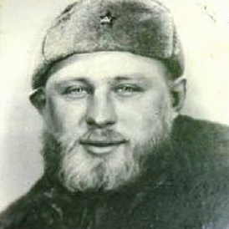
Николай Федорович Королев родился 14 марта 1917 года в Москве и был единственным ребенком в семье. Воспитывали его мама, Ефросинья Андреевна, и отчим, фамилию которого взял Николай. Настоящая его фамилия – Фадеев.

В школьные годы Николай ничем не отличался от своих сверстников. Любил играть в футбол. А если случались драки «стенка на стенку», то бился за честь двора и никому не давал поблажек. Прозвище он получил соответствующее – «Король». Однако у подростка было и более спокойное хобби – радиолюбительское дело, которому он посвящал основную часть свободного времени и на которое тратил свои маленькие сбережения. Однажды Королев попробовал заниматься боксом и стал тренироваться на мешке, подвешенном приятелями в сарае, но пришел к выводу, что это не для него.

После окончания семилетки Николай начал свою трудовую деятельность на заводе «Нефтегаз», где всю жизнь проработала его мать. Там он успешно сдал нормы ГТО и записался в секцию любимого футбола. В 1933 году в Измайловском парке Королев увидел тренировку боксеров. Вместе с друзьями ему нравилось наблюдать за спортсменами, и однажды он отважился подойти и заговорить с тренером о возможном зачислении в секцию бокса. Иван Степанович Багаев, преподаватель Московского института физкультуры и один из основателей бокса в СССР, оценил физический потенциал Николая и взял его в секцию.

Как и большинство новичков, свой первый бой на ринге Николай провалил. Эта неудача только подстегнула его к усиленным тренировкам и работе над своей физической формой. Осенью 1933 года у Ивана Багаева появилась возможность представить своего способного ученика Аркадию Георгиевичу Харлампиеву, легендарному боксеру и патриоту кулачного боя, посвятившему свою жизнь развитию бокса как дисциплины в СССР. В это время он уже был на тренерской работе.

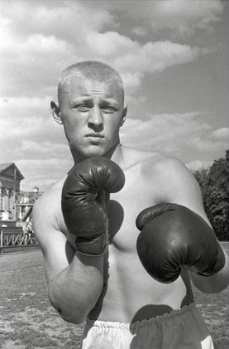
Первые показательные бои Королева, его атакующие и защитные действия, сильные удары и правильное тактическое мышление произвели впечатление на Харлампиева. Он увидел в Николае прирожденного бойца, самородка и пригласил к себе. Начались бесчисленные тренировки, еще более продолжительные и трудные. В марте 1934 года А.Г. Харлампиев выпустил Королева на ринг, позволив ему принять участие в лично-командном первенстве Москвы. Для этого Николаю пришлось сбросить несколько килограммов, чтобы попасть в полутяжелую весовую категорию.
Королев уверенно дошел до финала и встретился со знаменитым Виктором Михайловым, который тогда считался сильнейшим боксером страны. Бой получился «в одну калитку». В конце первого раунда секундант Королева выкинул на ринг полотенце. Николая расстроило поражение, и он на какое-то время даже перестал посещать тренировки. Но было главное: он получил бесценный опыт, а Аркадий Георгиевич окончательно убедился в том, что его ученик талантлив.

В 1935 году Королев и Михайлов дважды встречались на ринге. И вновь Николай проигрывал. Однако это были совсем другие, более упорные поединки, показавшие всей стране настоящее противостояние двух сильных спортсменов.

Пути боксеров вновь пересеклись в 1936 году. К этому времени Николай окончательно перешел в тяжелый вес, выиграл первенство Москвы, чемпионат Советского Союза и одним из первых получил диплом тренера СССР по боксу. В том знаменательном году был введен титул абсолютного чемпиона страны, за который могли соревноваться лишь победители первенства в среднем, полутяжелом и тяжелом весе. Королев бросил вызов, а Михайлов не замедлил его принять.

Невероятное по накалу страстей противостояние состоялось 22 октября 1936 года в Московском цирке. Этот поединок запомнился как один из самых ярких в довоенной истории. Королев уже ни в чем не уступал своему именитому противнику и добился уверенной победы в бою из шести тяжелых раундов.

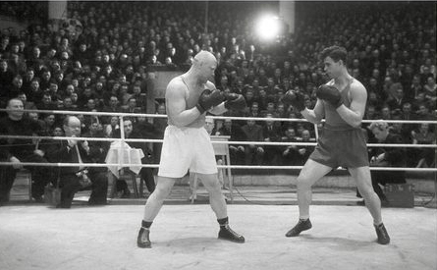
Финальная встреча между Н. Королевым и А. Шоцикасом на чемпионате СССР по боксу. Сентябрь 1952 г.
После этого события он продолжил упорные тренировки и в 1937 году одержал целый ряд новых побед, включая еще один поединок с Михайловым за звание абсолютного чемпиона СССР. В том же году Николай выступал на первенстве «Спартака», где в финале столкнулся с яростным сопротивлением грузинского спортсмена Андро Навасардова. Королеву присудили победу. Однако уже на следующий день он написал письмо в одну из центральных газет. В нем он отказался от титула, который, по его мнению, был незаслуженным.

В том же году Королева ждала еще одна удача. Он выиграл Всемирную Рабочую Олимпиаду в Антверпене, где в схватке с финном Хелендером одержал свою самую быструю победу на ринге – всего за 11 секунд!

В 1938 году Николай Королев вновь завоевал титул чемпиона СССР, а в 1939 в последний раз встретился с Михайловым. К этому поединку тот полностью перестроил свою тактику и сумел навязать невыгодный для Королева ближний бой. Добившись реванша, Виктор Михайлов решил завершить спортивную карьеру.
Наступило предвоенное время. В 1939 году Королева призвали в армию. Николай стал курсантом авиашколы, освоил управление истребителем. Во время одного из прыжков с парашютом он получил серьезную травму ноги. После этого случая в феврале 1941 года был уволен в запас. Восстановившись после травмы, 15 июня Николай Королев выиграл абсолютный чемпионат Москвы. 22 июня, всего через неделю после соревнований, началась Великая Отечественная война 1941-45 гг.

Николай Королев был патриотом своей Родины и с первого дня войны искал возможность попасть на фронт. Однако из-за травмы ноги путь в авиацию для него был закрыт. В начале июля 1941 года он вместе с другими знаменитыми спортсменами, которых не спешили призывать в армию, оказался на стадионе «Динамо», где проходил митинг. Было объявлено о формировании ОМСБОН – отдельной мотострелковой бригады особого назначения, прообраза спецназа.

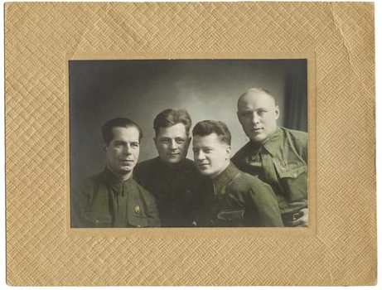
После возвращения с задания. Медведев, Кулаков, Сипович, Королев. Март 1942 г.
На фронте Королев попал в состав партизанского отряда «Митя», действовавшего в тылу врага под Ровно. Был адъютантом у командира, героя Советского Союза Дмитрия Николаевича Медведева. Отряд занимался разведывательной, боевой и диверсионной деятельностью.

Однажды зимой 1942 года разведчики попали в засаду. Семидесяти партизанам пришлось противостоять пятистам карателям СС. Во время боя Д.Н. Медведев был ранен в голову. Николай Королев оказался рядом, вытащил командира и на себе отнес к своим. По пути он столкнулся лицом к лицу с тремя солдатами СС: двоих нокаутировал в рукопашном бою, а третьего подорвал гранатой при входе в блиндаж. После этого случая Королев был отправлен в Москву, чтобы сопровождать своего раненого командира. В столице ему вручили орден Красного знамени.

На фронт Королев больше не попал, как ни старался. Николая поставили на инструкторскую должность: он занимался с бойцами общефизической подготовкой и силовыми единоборствами.

ОМСБОН

27 июня 1941 года был создан Учебный центр подготовки специальных разведывательных диверсионных отрядов для проведения операций во вражеском тылу. Его организацию возложили на 4-е Управление НКВД-НКГБ Советского Союза, руководителем которого был комиссар П.А. Судоплатов. К началу осени 1941 года в центре находилось несколько бригад: рота связи, саперно-подрывная и автомобильная. В октябре Учебный центр был реорганизован в Отдельную мотострелковую бригаду особого назначения (ОМСБОН).

В состав бригады входило большое число студентов и преподавателей московских вузов, а также работники наркоматов госбезопасности, внутренних дел и пограничных войск. Кроме того, в нее были включены политические иммигранты: испанцы, французы, англичане, немцы, австрийцы, греки, румыны и др.

Ряды ОМСБОН пополнили известные спортсмены: боксеры С. Щербаков и Н. Королев, легкоатлеты С. Знаменский и Г. Знаменский, прыгун в воду Г. Мазуров, лыжник И. Маркопуло, штангисты В. Крылов и Н. Шатов, гребец А. Долгушин, конькобежец А. Капчинский, лыжница Л. Кулакова и др. Бойцами бригады стали полярники-радисты, кинооператоры, художники, журналисты.

Стадион «Динамо» являлся своего рода штабом ОМСБОН. Здесь новобранцы получали обмундирование и снаряжение. Отсюда их отправляли в тренировочный лагерь в подмосковные Мытищи.

Бойцы ОМСБОН забрасывались в партизанские отряды и составляли костяк диверсионных групп, проводивших различные операции в тылу врага. За четыре года войны они уничтожили 145 танков и прочей бронетехники, 51 самолет, 335 мостов, 13181 вагон и 1232 локомотива. Было осуществлено 1415 крушений вражеских эшелонов, выведено из строя 148 километров железнодорожного полотна. Минеры бригады установили более 40 тысяч мин.

В конце 1945 года ОСНАЗ расформировали. Опыт спецназовцев-спортсменов был детально изучен и усовершенствован специалистами, результатом чего стало создание сил специального назначения, которые в настоящее время есть практически в каждой стране.
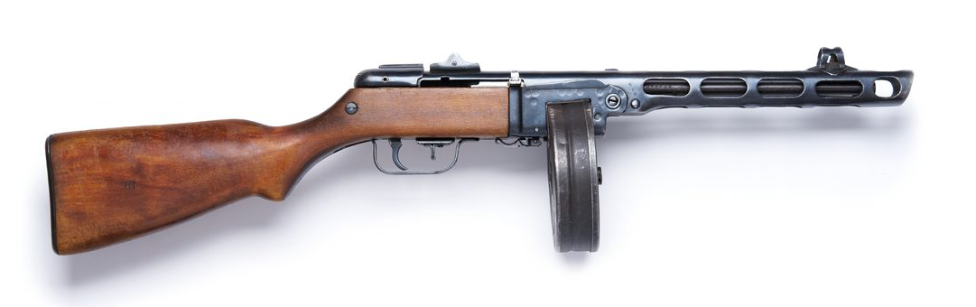
Пистолет-пулемет системы Шпагина (ППШ) образца 1941 года являлся основным автоматическим стрелковым оружием советской армии во время Великой Отечественной войны. Находился на вооружении до середины 1960-х гг.

Королев возобновил свои занятия боксом. Однако к абсолютному чемпионату страны 1943 года не сумел подготовиться хорошо, и по решению врачей его сняли с соревнований. В тот момент он был далек от своей довоенной формы. В 1944 году в финале первенства страны Николай уступил А. Навасардову, которого не раз побеждал до войны. Всегда требовательный к себе, Королев не мог смириться с этими поражениями. Ему стоило невероятных усилий войти в былую физическую форму, чтобы в конце 1944 года завоевать звание абсолютного чемпиона страны. В 1945 году Николай Федорович стал победителем абсолютного первенства и чемпионата СССР.

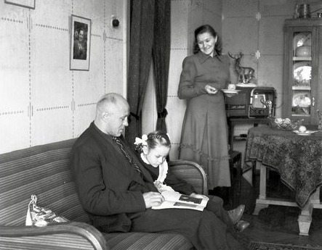
Н. Королев с дочерью Ольгой и женой Антониной. Сентябрь 1950 г.
В жизни Королева произошел один любопытный случай. Находясь в командировке в послевоенном Берлине, он узнал, что в американской зоне оккупации тренируется популярный профессионал-полутяжеловес. Николай пришел на тренировку и затесался в спарринг-партнеры. Он дождался своей очереди и отработал один раунд. Изучив арсенал противника, смог без труда его переиграть. Так Королева заметили в заокеанских боксерских кругах. Далее была цепь переговоров, в результате которых менеджеры «Коричневого бомбардировщика» Джо Луиса, известнейшего на тот момент полутяжеловеса Америки, предложили нашему боксеру пройти ряд рейтинговых боев. Очевидно, они хотели изучить «русского богатыря». Николай был готов на такие условия, поскольку в СССР и Европе уже не осталось соперников, способных составить ему серьезную конкуренцию. Увы, руководство страны не дало добро на заокеанскую схватку.

Вплоть до 1949 года Николай Королев неизменно завоевывал звание чемпиона Советского Союза. Участвовать в Олимпиаде в Хельсинки в 1952 году ему не позволил уже возраст. Он выступал на ринге до 1956 года, принял участие в первой Спартакиаде народов СССР и завершил карьеру. Ему было 38 лет.

После окончания спортивной карьеры Николай Королев преподавал в МВТУ им. Баумана, а потом перешел на тренерскую работу. Великий боксер ушел из жизни 12 марта 1974 года, не дожив двух дней до своего 57-летия.

Николай Федорович Королев – четырехкратный абсолютный чемпион СССР (1936-1937, 1944-1945), девятикратный чемпион СССР (1936-1939, 1945-1949), заслуженный мастер спорта (1942), выдающийся боксер СССР (1948), чемпион 3-й Летней Рабочей Олимпиады в Антверпене (1937).

